PRAVICE NISO VSEM DOSEGLJIVE
revščina  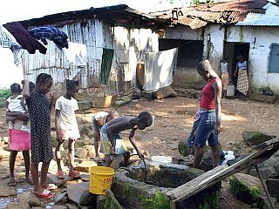 | Napiši, katere pravice so kršene otrokom na sliki.
migranti v Sloveniji  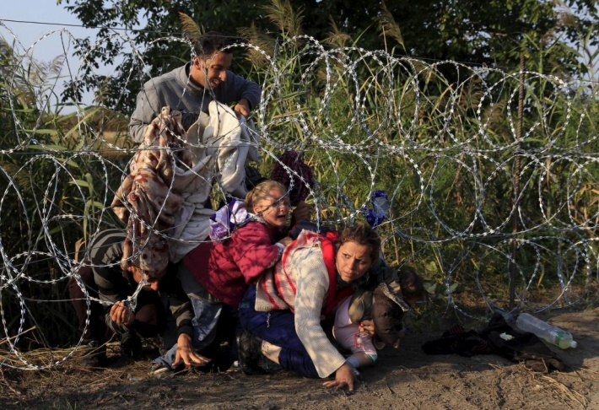 | Napiši, katere pravice so kršene otrokom na sliki.

